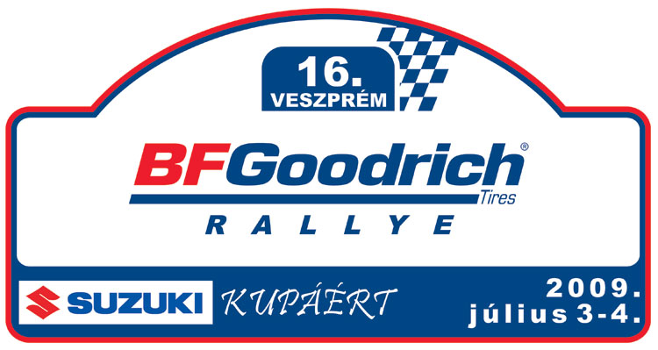

Rallye2
A céldobogó nyilatkozatai:

Órai Balázs – Vrezgó Balázs (Suzuki Swift GTi): Az első gyors közepén a váltókar a kezünkben maradt, harmadik fokozatban egészen a második gyors végéig. Így az egyiken két és fél percet, míg a másikon húsz másodperc körül kaptunk. A következő gyorson mindezt még egy defekttel is megkoronáztuk, nehogy jól érezzük magunkat. Szerencsére lépést tudtunk tartani a Hondákkal.
Neukirchner András – Jancza Tamás (Honda Civic VTi): Nem volt túl jó napunk, hiszen a második kört még az első helyről kezdtük, viszont egy elektromos probléma miatt, a harmadik gyorsaságin háromszor állt meg teljesen az autó, így visszacsúsztunk a második helyre. Valószínű, hogy ezen múlt az elsőség. Rengeteg időt veszítettünk azzal, hogy mindig újra kellett indítani. Szerencsénk volt viszont, hogy megúsztuk defekt nélkül és a második helyen végeztünk.
Kuncz Dezső – Kemény Zsolt (Honda Civic VTi): Végre célban vagyunk, idén ez még nem adatott meg nekünk. A második gyors után nem mertem volna fogadni erre az eredményre, kaptunk egy defektet és még a váltókarunk is eltört, a kezemben maradt az egyik fele. A negyedik gyorson ismét defektet kaptunk, a két első kerékre, így örülünk, hogy egyáltalán a célba beértünk. Az eredmény pedig kárpótol mindenért!
Szombath Zoltán – Nyéki József (Lada 21074): Jó volt a napunk és örülünk, hogy célba értünk. Két defekt mellé még egy apróbb navigátor-hiba is becsúszott, egy B6-ot későn vettünk észre. Jól éreztük magunkat és az eredménnyel is elégedettek vagyunk!
Borbás Szabolcs – Borbás Attila (Mitsubishi Lancer Evo VII): A harmadik gyorsig vezettünk, a végén viszont elvesztettük az elsőséget. Az utolsó gyorsaságin, egy 800 méter egyenesben, ötödikben, körülbelül 200-zal mentünk, amikor egy vasúti sín eldobott minket és nem tudtunk megállni. Túlcsúsztunk, ezután majdnem megforogtunk, teljesen elvesztettem a fonalat. A kipufogó leszakadt, féltem, hogy kigyullad, mert verte az autó alját. Kicsit szomorúak vagyunk, de a lényeg, hogy a bajnokságban még így is vezetünk, majd Mecseken megfogom Medvecz Petit.
Medvecz Péter – Medvecz Péterné (Mitsubishi Lancer Evo VI): Nagyon meleg volt, végig bekapcsolt fűtéssel kellett mennünk, mert túltöltött a generátor és fel kellett kapcsolnunk minden fogyasztót, nehogy felrobbanjon az akkumulátorunk. A reggeli gumink a második gyorsra teljesen elkopott, a végén így tizenhármat kaptunk Szabitól. A következő körre keményebb gumit raktunk fel, de az is kopott volt. A gyártelepi gyorson nem siettünk, de így is tudtunk hozni Szabiékon. Az utolsón viszont mindent beleadtunk, ott már a felénél tudtam, hogy biztos meg lesz a győzelem.
Nagy Tamás – Folinek Balázs (Honda Civic VTi): Nagyon rossz napunk volt, az első gyors első hat kilométeréig úgy éreztük jól megyünk, nagyon élveztük. Utána kaptunk egy defektet, sajnos úgy döntöttünk, hogy nem cseréljük ki. Ennek az lett az eredménye, hogy gyakorlatilag kigyulladt a jobb első gumink, meg kellett állnunk, ami nagyjából hat percünkbe került. A második és harmadik gyorson abszolút második időt mentünk, de ezután megállt az autó. Az AC pumpával lehetett valami, mert nem indult el, ez újabb 8 percünkbe került. Mindezek után a legutolsó gyorson abszolút elsők lettünk, de így is ötödikként értünk célba az ötből.
Simon Gábor – Szigetvári Csilla (BMW 318): Kicsit beférkőztünk a Mitsubishik közé, egyszer jobbat mentünk, mint az egyikük, de nekik ott valami gondjuk volt. A csoportban harmadikak lettünk. Az utolsó gyorson az első nagyobb kanyarban beragadt negyedikbe a váltónk, így kellett végigmennünk, örülünk, hogy egyáltalán célba beértünk.
Fekete Dániel – Práj Ferenc (Lada VFTS): Az első gyors felénél kaptunk egy defektet, ott felnin jöttünk le. Akkor úgy gondoltuk örülünk, ha a célba bejutunk, de aztán láttuk, hogy be tudjuk hozni a többieket, így nem adtuk fel. A pályák tetszettek, bár az autó annyira nem szereti az ilyen típusú gyorsokat. A hajmáskérit el kellett spórolnunk, Márkó viszont nagyon jó volt, azon szívesebben mentem volna kettőt.

A Magyar SUZUKI ZRt. a magyar rallyesport hivatalos támogatója.

